# 功能

配套PZDR软件使用，将拍摄的图像和生成的报告上传到陕西保健学会云端服务器。

# 用法

将observer_files.py和dcmtk-tools拷贝到PZDR安装目录下的“DrImage”文件夹：

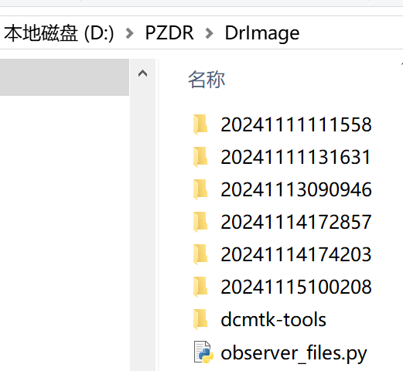

开启一个命令行终端，进入上述“DrImage”目录，运行observer_files.py：

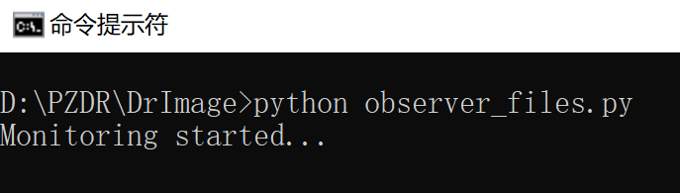

使用PZDR登记信息，正常拍摄取图。拍摄完成后，在拍摄界面点击右下角的“完成”，使拍摄记录进入PZDR的数据库：

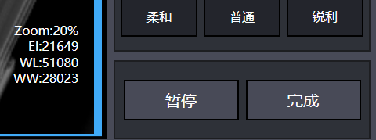

进入“数据库”，选中刚才拍摄的记录，点击“报告”图标（下方从左往右第3个图标）：

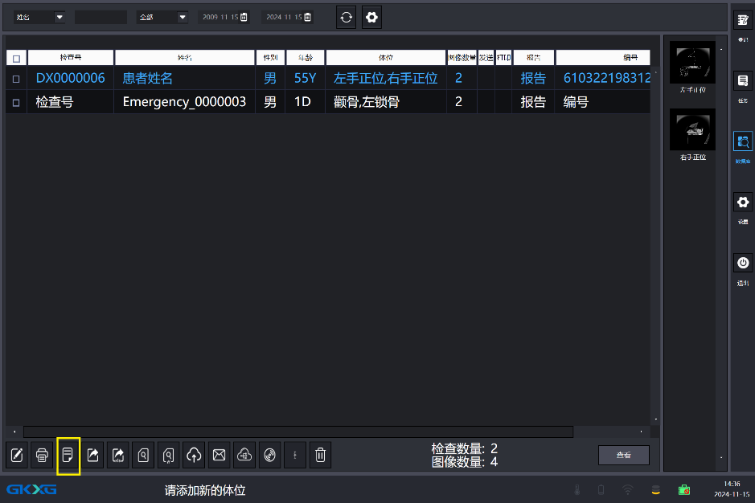

此时会进入报告撰写界面。填入信息后，点击“打印”：

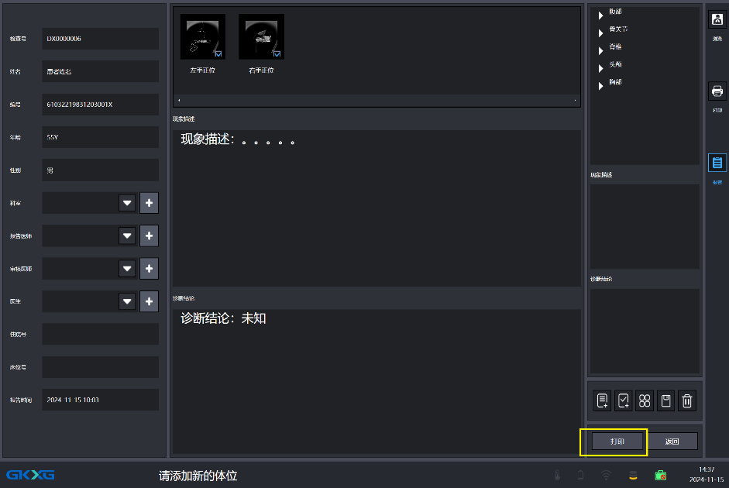

在打印预览界面，点击左上角的“打印”图标：

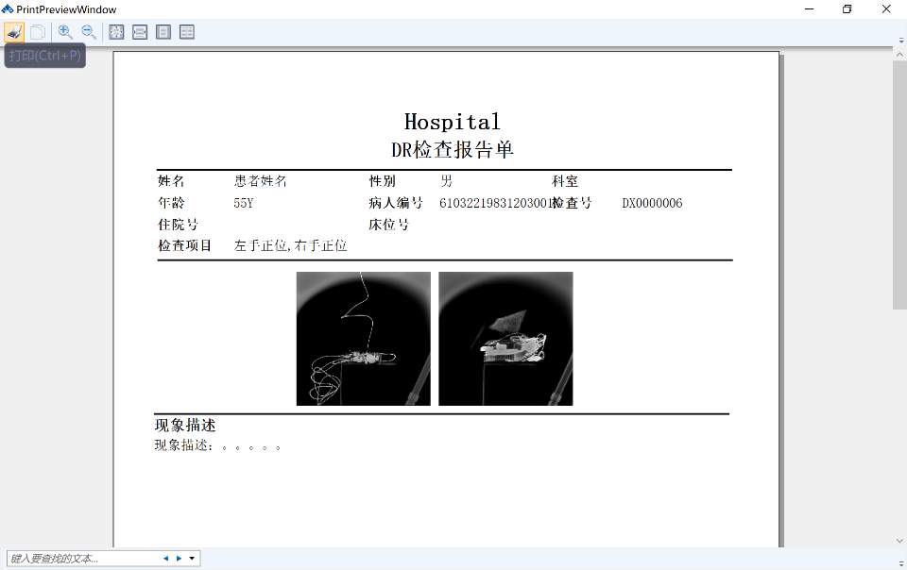

选择“Microsoft Print to PDF”，之后点击“打印”：

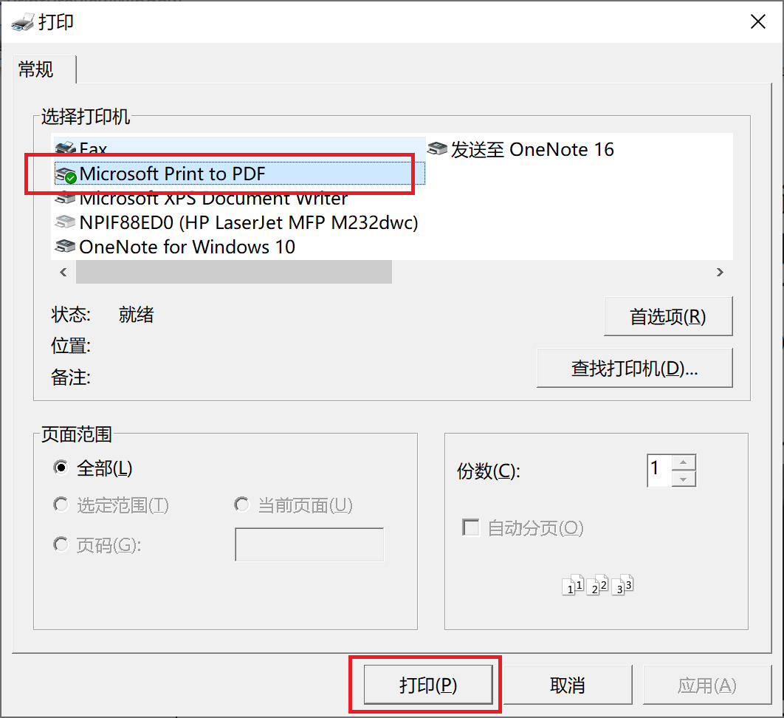

进入“DrImage”文件夹下刚才的拍摄记录保存的文件夹，输入待保存的报告名称，点击“保存”。**注意这里一定不要选错文件夹了**。可以根据文件夹的修改时间来判断。文件夹也是安装“日期时间”命名的，也可以帮助判断。

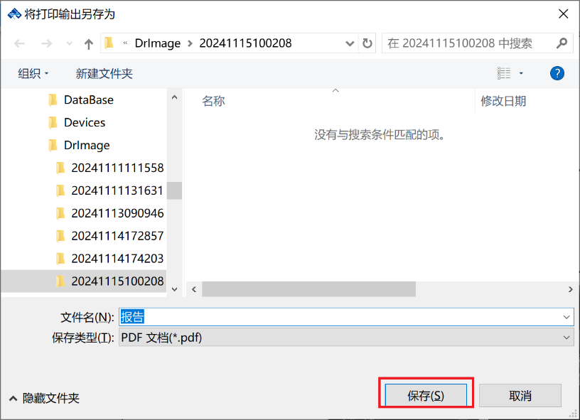

当PDF格式的报告文件保存下来后，observer_files.py脚本就会检测到，将dicom文件转为PNG图片，连同PDF报告一并上传。从命令行窗口可以看到类似下面的信息：

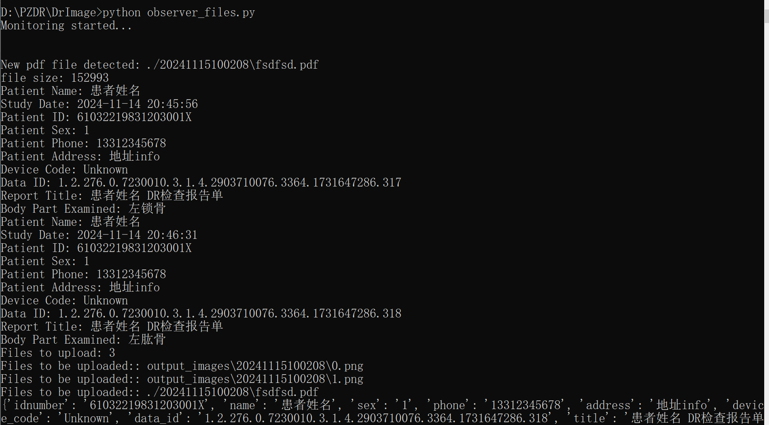

# 注意事项

为保证上传成功，登记信息时的“编号”必须输入真实的身份证号码：

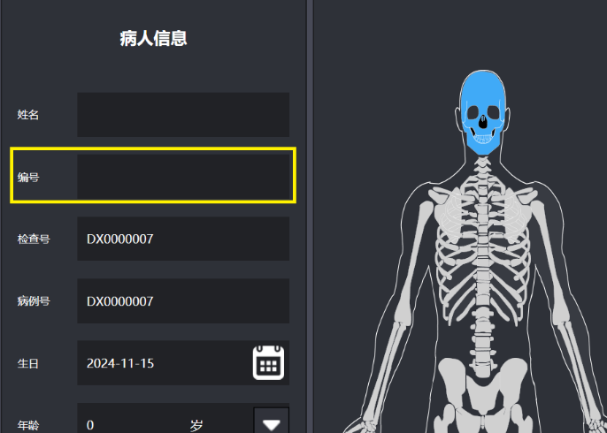

如果登记的时候忘记输入，可以在生成报告前修改：

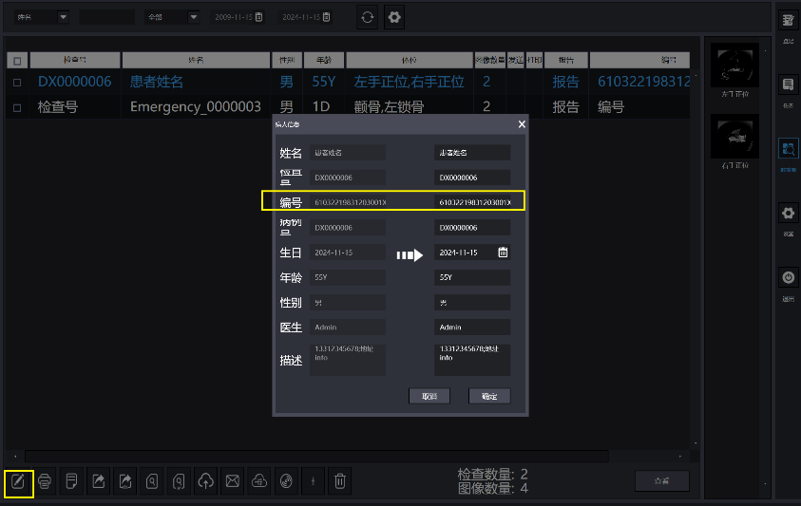

患者的手机和地址信息，在“描述”中记录，使用英文字符“;”分隔开：

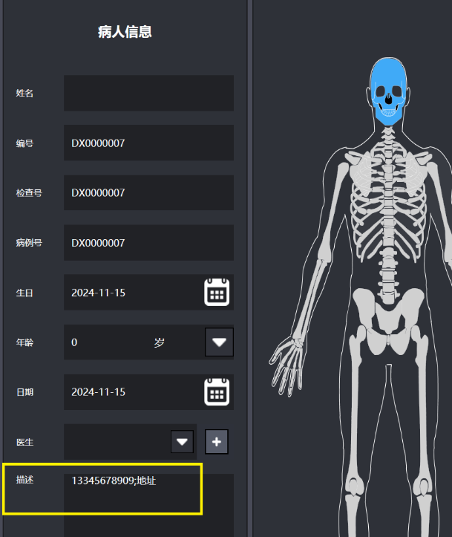

如果在初始登记时忘记输入，也可以像前面修改编号信息一样从数据库中修改。

# 实现说明

脚本循环等待检测，检测到DrImage下有PDF文件生成后开始搜集数据上传。

Dicom转PNG使用的是dcmtk工具包中的dcm2pnm工具。生成的PNG文件保存在“DrImage”下的“output_images”文件夹：

